 | 年 月 日
貴社名
TEL
ご住所 |  |  | FAX
E-mail
ご芳名 | 所属･役職
個別相談会への参加申込（先着2件。15:00～15:30／15:30～16:00のいずれかの枠。）
個別相談会の申込受付は終了いたしました。セミナーの受付は、引き続き行っております。
個別相談会への参加  ※いずれかに○をつけてください。 |  | 希望する ・ 希望しない

in 富士
米国医療・福祉機器ビジネスセミナー
申込書
ジェトロ静岡宛て FAX：054-352-2798 E-mail： siz@jetro.go.jp

※お客様の個人情報につきましては、ジェトロ個人情報保護方針に基づき、適正に管理運用させていただきます。
お客様の個人情報保護管理者：ジェトロ静岡所長TEL:054-352-8643

[発行] 日本貿易振興機構(JETRO)静岡貿易情報センター [住所] 〒424-0922 静岡県静岡市清水区日の出町9-25 清水マリンビル5F
[TEL] 054-352-8643 [FAX] 054-352-2798 ［E－Mail] siz@jetro.go.jp [URL] http://www.jetro.go.jp/jetro/japan/shizuoka/

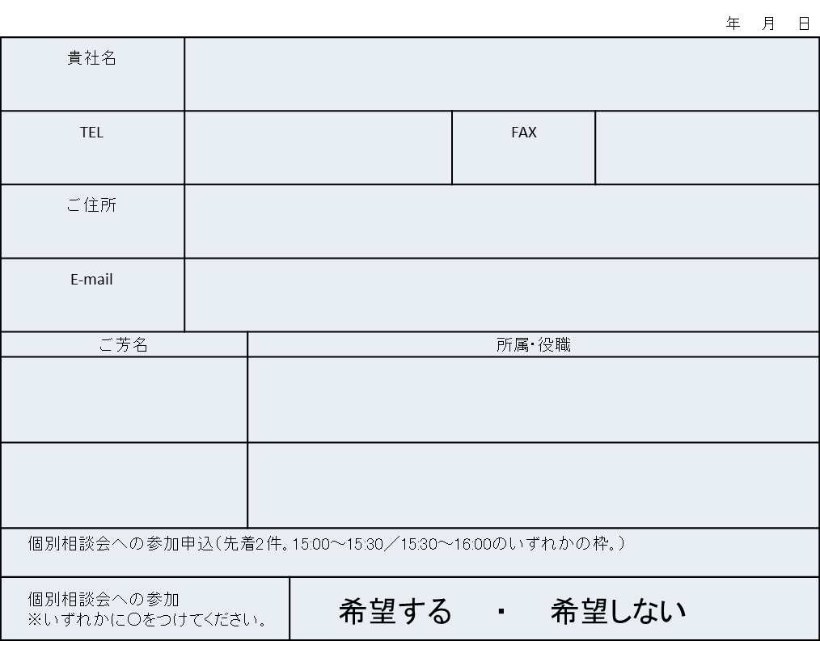
[発行] 日本貿易振興機構(JETRO)静岡貿易情報センター [住所] 〒424-0922 静岡県静岡市清水区日の出町9-25 清水マリンビル5F
[TEL] 054-352-8643 [FAX] 054-352-2798 ［E－Mail] siz@jetro.go.jp [URL] http://www.jetro.go.jp/jetro/japan/shizuoka/
※お客様の個人情報につきましては、ジェトロ個人情報保護方針に基づき、適正に管理運用させていただきます。
お客様の個人情報保護管理者：ジェトロ静岡所長TEL:054-352-8643

